|  |  |
| --- | --- |
| DATOS GENERALES | |
| Nombre del Sistema: | Sistema de envió de encomiendas |
| Responsable de la prueba: | Capcha Sánchez Juan Carlos |
| Nombre del Caso de Uso: | Registrar Cliente |

El sistema permitirá registrar los datos solicitados del cliente mostrando un mensaje de que el registro ha sido exitoso caso contrario mostrar los diferentes mensajes de error que existen en determinados casos.

Código Fuente:

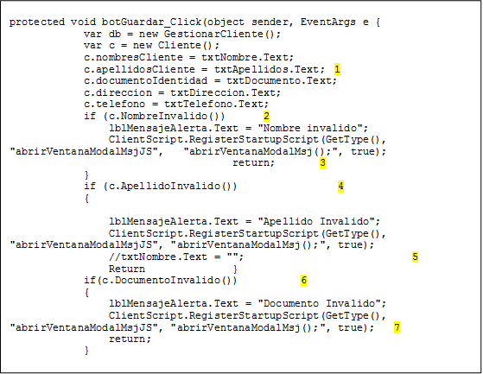

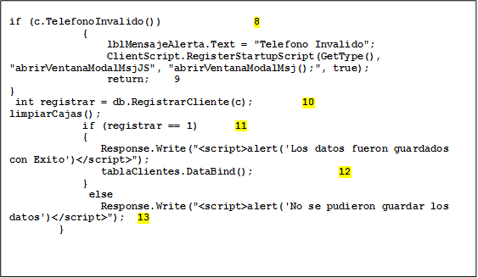

Grafo de flujo:

V F

V F

V F

V F

F

V F

V

V F

**Complejidad ciclomática:**

V(G) = a - n + 2

donde: a : Número de aristas del grafo.

n : Número de nodos del grafo.

V(G) = 15 – 13 +2 V(G) = 4

**CAMINOS:**

**Camino 1: 1-2-3-4-5-6-7-8-9**

**Camino 2: 1-2-4-6-8-9**

**Camino 3: 1-2-4-6-8-10-11-12**

**Camino 4: 1-2-4-6-8-10-11-13**

|  |  |  |  |  |  |
| --- | --- | --- | --- | --- | --- |
| NRO | CAMINO | CARACTERISTICAS | VALORES | RESULTADO ESPERADO | RESULTADO OBTENIDO |
| CP01 | **1** | **NombreInvalido():mayores a 25 caracteres y no son solo letras.**  **ApellidoInvalido():mayores a 25 caracteres y no son solo letras.**  **DocumentoInvalido():**  **Mayor a 11 caracteres y no son solo números**  **TelefonoInvalido():**  **Mayor a 20 caracteres y no son solo números** | **Nombres: 192**  **Apellidos: 156**  **Dni: hola**  **Dirección: Unión 840**  **Teléfono:**  **casa** | **No Registrar datos**  **Y salida de mensaje de error** | **Datos no registrados y**  **mensaje error** |
| CP02 | **2** | **NombreInvalido():**  **ApellidoInvalido():**  **DocumentoInvalido():**  **TelefonoInvalido():** | **Nombres: juan**  **Apellidos: carlos**  **Dni: 46059989**  **Dirección: Unión 840**  **Teléfono:**  **hola** | **No registrar datos y salida de mensaje teléfono invalido** | **No se registraron los datos y se mostró el mensaje teléfono invalido** |
| CP03 | **3** | **NombreInvalido():**  **ApellidoInvalido():**  **DocumentoInvalido():**  **TelefonoInvalido():** | **Nombres: juan**  **Apellidos: carlos**  **Dni: 46059989**  **Dirección: Unión 840**  **Teléfono:**  **297082** | **Registrar datos y mensaje de exito** | **Datos registrados y mensaje de exito** |
| CP04 | **4** | **NombreInvalido():**  **ApellidoInvalido():**  **DocumentoInvalido():**  **TelefonoInvalido():** | **Nombres: juan**  **Apellidos: carlos**  **Dni: 46059989**  **Dirección: Unión 840**  **Teléfono:**  **297082** | **El método registrarCliente() debe ejecutarse incorrectamente y mandar un numero diferente de cero**  **Sin poder registrar datos** | **Los datos han sido registrados**  **correctamente** |